Аналитическая справка
«Анализ образовательных потребностей (запросов) родителей (законных представителей) воспитанников для разработки/корректировки части ООП ДО, формируемой участниками образовательных отношений» МДОУ № 8 «Колосок»
Творческой группой была разработана анкета для родителей, где предлагалось выбрать одно из направлений по пяти образовательным областям «Социально-коммуникативное развитие», «Познавательное развитие», «Речевое развитие», «Художественно-эстетическое развитие», «Физическое развитие» для усиления части ООП МДОУ №8 «Колосок» (вариативной части). Для удобства заполнения были предложены бумажный и электронный варианты анкеты. По итогам, анкету заполнили 83 родителя, что составляет 92% от общего числа воспитанников ДОУ.
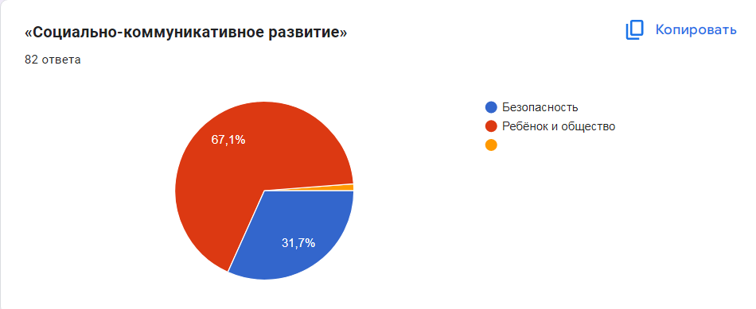
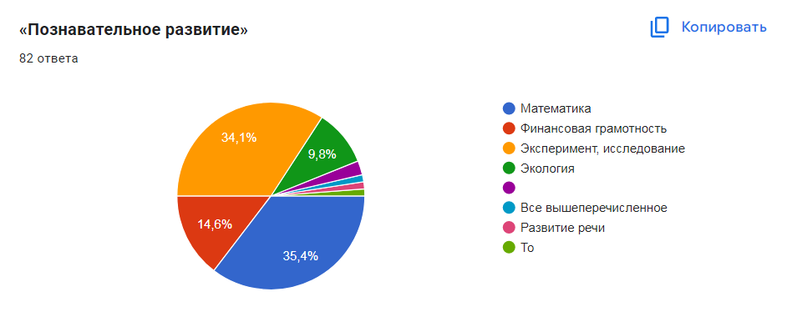
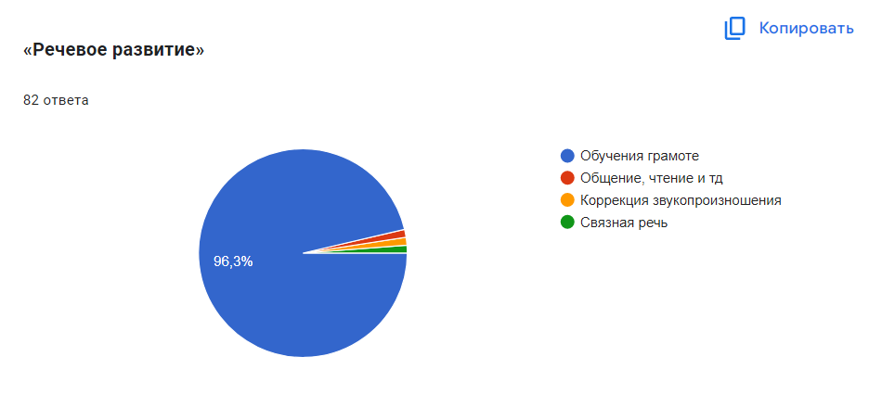

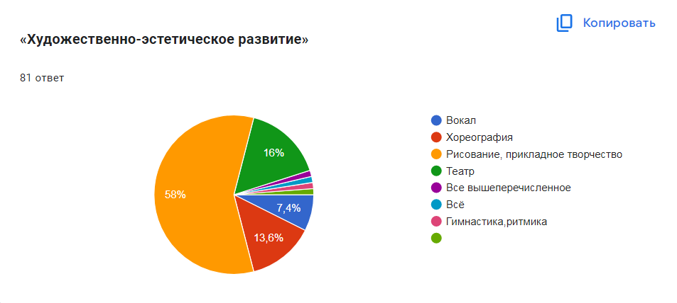
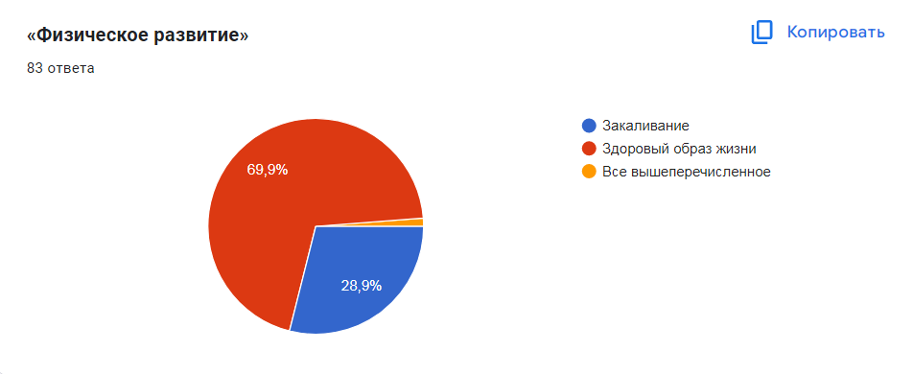
По результатам опроса выделены следующие направления:
«Социально-коммуникативное развитие»
1.Ребенок и общество 67,1%
2. Безопасность 31,7%
3. Другое 1,2%
«Познавательное развитие»
1. Математика 35,4%
2. Эксперимент, исследование 34,1%
3. Финансовая грамотность 14,6%
4. Экология 9,8%
5. Другое 6,1%
«Речевое развитие»
1. Обучение грамоте 96,3%
2. Другое 3,7%
«Художественно-эстетическое развитие»
1. Рисование, прикладное творчество 58%
2. Театр 16%
3. Хореография 13,6%
4. Вокал 7,4%
5. Другое 5%
«Физическое развитие»
1. Здоровый образ жизни 69,9%
2. Закаливание 28,9%
3. Другое 1,2%
По результатам опроса запланирована следующая работа:
- Изучить парциальные и авторские программы по данным направлениям и их возможность использования для вариативной части программы ДОУ.
- Изучить возможности педагогического коллектива по вопросам реализации парциальных программ.
- Внести данные для разработки вариативной части ООП ДО № 8 «Колосок».

Старший воспитатель / К.Е. Леванова /

